

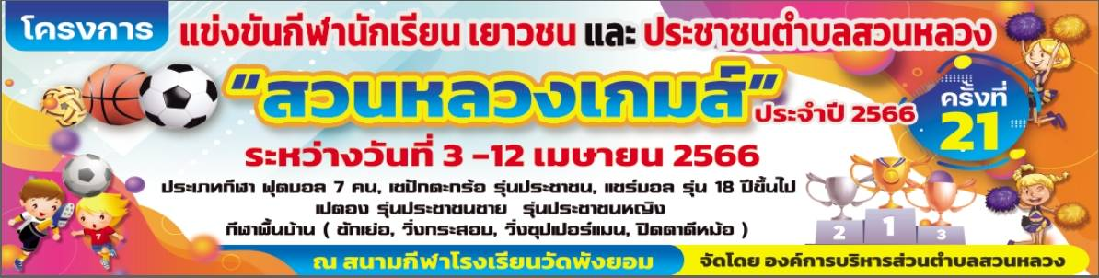

อบต.สวนหลวง ขอเชิญร่วมโครงการแข่งขันกีฬา นักเรียน เยาวชน และประชาชนตำบลสวนหลวง
"สวนหลวงเกมส์ " ครั้งที่ 21 ประจำปี 2566
ดร.องอาจ หนูทองแก้ว นายก อบต.สวนหลวง เปิดเผยว่า “ อบต.สวนหลวง กำหนดจัดโครงการแข่งขันกีฬา นักเรียน เยาวชน และประชาชนตำบลสวนหลวง "สวนหลวงเกมส์ " ครั้งที่ 21 ประจำปี 2566 ระหว่างวันที่ 3 -12 เมษายน 2566 จำนวน 9 วัน ณ สนามกีฬาโรงเรียนวัดพังยอม ม.9 ตำบลสวนหลวง อำเภอเฉลิมพระเกียรติ จังหวัดนครศรีธรรมราช โดยแบ่งประเภทการแข่งขันกีฬา อาทิ ฟุตบอล 7 คน รุ่นอายุไม่เกิน 15 ปี รุ่นประชาชน อายุ 16-35 ปี รุ่นประชาชน อายุ 36 ปีขึ้นไป กำหนดแข่งขัน วันที่ 3-7,11-12 เมษายน 2566 เซปักตะกร้อ รุ่นประชาชน กำหนดแข่งขัน วันที่ 10-11 เมษายน 2566 แชร์บอล รุ่นอายุ 18 ปีขึ้นไปกำหนดแข่งขัน วันที่ 8,10-11 เมษายน 2566 เปตอง รุ่นประชาชน ชาย กำหนดแข่งขัน วันที่ 4-6 เมษายน 2566 รุ่นประชาชน หญิง กำหนดแข่งขัน วันที่ 7,11 เมษายน 2566 กีฬาพื้นบ้าน กำหนดแข่งขัน วันที่ 12 เมษายน 2566 ชักเย่อ ประชาชน(ผสมชาย/หญิง) วิ่งกระสอบ ประชาชน(ผสมชาย/หญิง) วิ่งซุปเปอร์แมน ประชาชน(ผสมชาย/หญิง) ปิดตาตีหม้อ ประชาชน(ชาย/หญิง) ซึ่งแบ่งเป็น ทีมสี ดังนี้ สีขาว (หมู่ที่ 1,7,13) โรงเรียนบ้านบางนกวัก สีแดง (หมู่ที่ 2,3,4,12) โรงเรียนบ้านบางไทร สีเหลือง (หมู่ที่ 6,9,10) โรงเรียนวัดพังยอม สีฟ้า (หมู่ที่ 5,8,11) โรงเรียนวัดทุ่งเฟื้อ ทั้งนี้ พี่น้องประชาชนสามารถมาร่วมชม และเชียร์ให้กำลังใจนักกีฬาในแต่ละคณะสีได้ตามวันเวลาที่กำหนด ติดต่อสอบถามโปรแกรมการแข่งขันได้ที่ งานการศึกษา สำนักงานปลัด อบต.สวนหลวง โทร.075-362177 ต่อ 14 ในวันเวลาราชการ ”
/////////////////////////////////////////////////////////////////////////////////////////////
พิชัย ชูกลิ่น ศูนย์ข่าวประชาสัมพันธ์ อบต.สวนหลวง // รายงาน
27 มีนาคม 2566

